***Descripción del problema***: temporizador

# Análisis

|  |  |
| --- | --- |
| Salida: | El tiempo debe disminuir uno por uno |
| Entrada: | Introduces un digito con hora, minuto y segundo el cual disminuirá uno por uno |
| Proceso: | Se realiza la resta a la |

* 1. Plan de Pruebas

|  |  |  |  |
| --- | --- | --- | --- |
| **#** | **Datos de Entrada** | **Salida Esperada** | **Salida Obtenida** |
| **1** | 2 minutos y 3 segundos | Decremento uno por uno de los 2 minutos con 3 segundos |  |
| **2** | 10 segundos | Decremento de 10 segundos |  |

# Diseño

* 1. Pseudocódigo

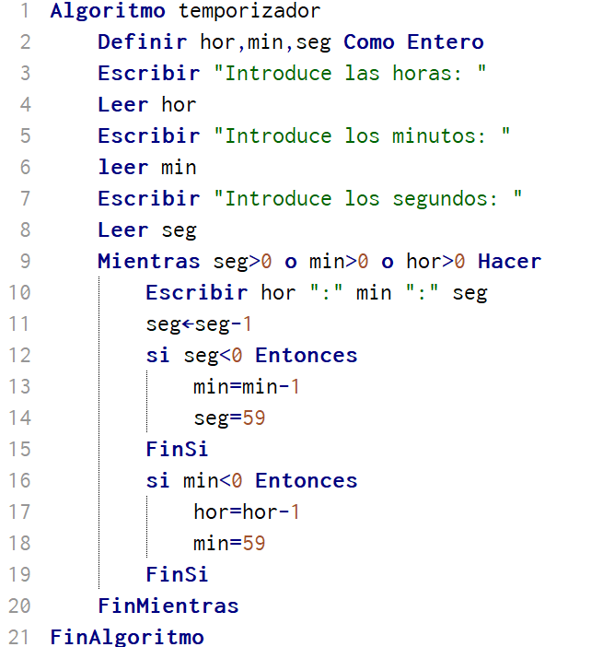

# Prueba de Escritorio

# 

# Código en C

#include <stdio.h>

int main () {

int hor, min, seg;

printf("Introduce las horas: ");

scanf("%d", &hor);

printf("Introduce los minutos: ");

scanf("%d", &min);

printf("Introduce los segundos: ");

scanf("%d", &seg);

while (seg>0 || min>0 || hor>0){

printf("%d : %d : %d \n", hor, min, seg);

seg=seg-1;

if (seg<0){

min=min-1;

seg=59;

}if (min<0){

hor=hor-1;

min=59;

}

}

return 0;

}